台北市五常國民小學 數學科第九單元平時試卷 ___年 ___班 座號：___ 姓名：__________

一、對的畫○，錯的打×（是非題）
- (○ )正方體和長方體的頂點數都一樣多。
- (× )長方體的每一個邊都一樣長。
- (× )正方體的每一個邊都不一樣長。
二、選出正確的答案（選擇題）
- ( 3 )下圖兩條粗黑線所夾的地方是 ○邊○頂點○角。
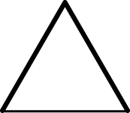
- ( 1 )下面哪一個圖形沒有平行的現象？ ○ 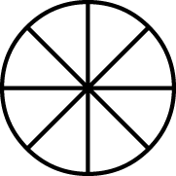 ○ 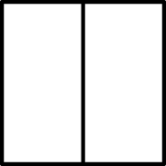 ○ 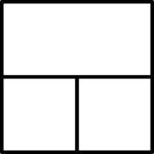。
三、圈圈看
- 正方體和長方體中，哪一個形體的每個面都一樣大？
（ 正方體 ， 長方體 ）
四、勾選題
- 用 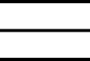 當作木條，可以排出什麼圖形？打ˇ。
○ | ○ | ○
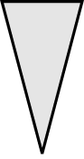 | 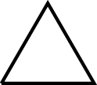 | 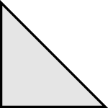
（ ） | （ˇ） | （ ）
- 下面物品中，可以找到兩條線是垂直的打ˇ。
○  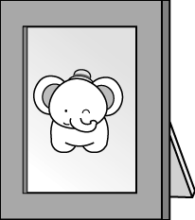 | ○  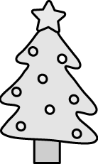
（ˇ ） | （ˇ ）
○  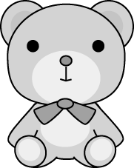 | ○  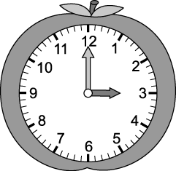
（ ） | （ˇ ）
- 下面物品中，可以找到兩條線是平行的打ˇ。
○  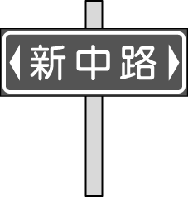 | ○  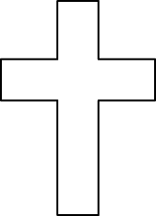
（ˇ ） | （ˇ ）
○  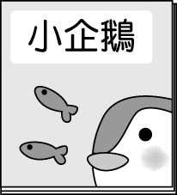 | ○  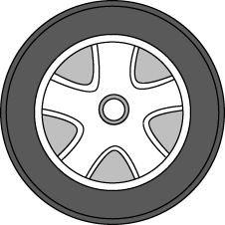
（ ˇ） | （ ）
- 用 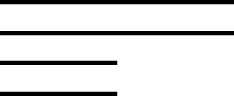 當作木條，可以排出什麼圖形？打ˇ：
○ | ○ | ○
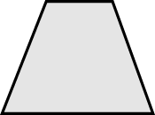 | 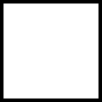 | 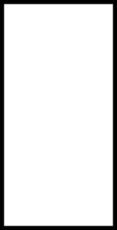
（ ） | （ ） | （ ˇ）
五、看圖填填看

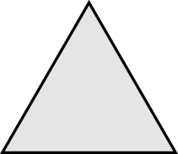
有（3）個邊，有（3）個角，有（3 ）個頂點，是( 正 )三角形。
- 寫出下面立體形體的名稱。
ㄅ | ㄆ
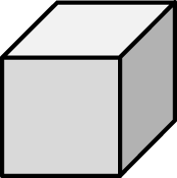 | 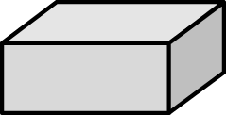
（正方體） | （長方體）
( 12 )邊 | ( 12 )邊
( 8 )頂點 | ( 8 )頂點
( 6 )面 | ( 6 )面
- 下面的圖形各有幾個頂點、幾個角和幾個邊？填填看。
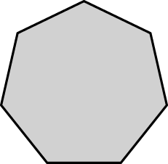
有（7 ）個頂點，（ 7 ）個角，（ 7 ）個邊。

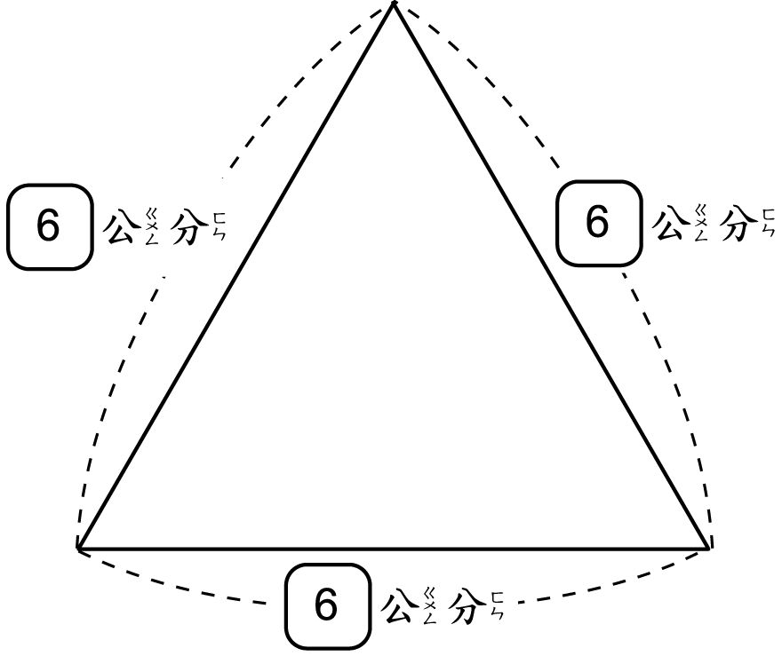
這是什麼圖形？（ 正三角形 ）

六、做做看
- 和 平行的線打ˇ，和 垂直的線畫○：
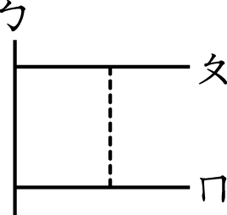 | ㄅ（ ˇ ）
 | ㄆ（ ○ ）
 | ㄇ（ ○ ）

- 面圖形中，是正方形的打ˇ，是長方形的畫○，都不是的打╳。
(１) | (２) | (３)
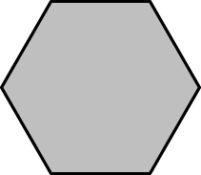 |  | 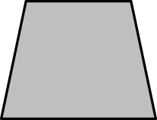
（╳ ） | （ˇ ） | （╳ ）
(４) | (５) | (６)
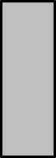 | 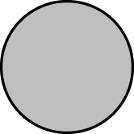 | 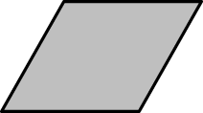
（○ ） | （╳ ） | （╳ ）
(７) | (８) | (９)
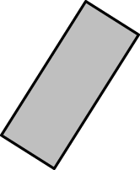 | 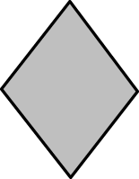 | 
（○ ） | （╳ ） | （ˇ ）

- 先圈出圖形的名稱，再量量看。

這是（ 長方形 ， 正方形 ）。
長邊是（ ）公分，寬邊是（ ）公分。

七、對的打ˇ，錯的打×
- 下面圖形有垂直現象的打ˇ，沒有的打╳。
○ | ○
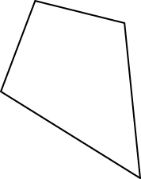 | 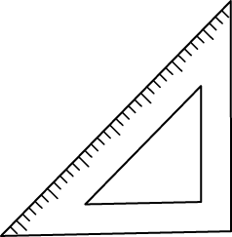
（ ╳ ） | （ ˇ ）
○ | ○
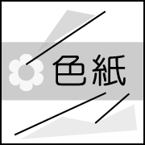 | 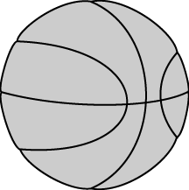
（ ˇ ） | （ ╳ ）

